**Мастер-класс на тему**

**«Использование высокотехнологического оборудования Центра**

**«Точка Роста» во внеурочной деятельности»**

**Используемое оборудование:**  цифровая лаборатория Releon: ноутбуки с набором датчиков: датчик определения pН, индикаторная бумага, минерализатор.

**План:**

1. Теоретическое обоснование использования цифровых лабораторий в изучении естественных наук.

2. Практическая часть.

**Фокус группа уже сидит за столами (4 человека)**

**Ход занятия:**

**1. Теоретическая часть**

Добрый день, уважаемые коллеги!

Я рада встрече с Вами и надеюсь, что объединяющим началом нашей встречи станет желание пообщаться друг с другом, открыв для себя что-то новое.

Я убеждена, что «Учиться- значит исследовать мир». Давно ли вы, уважаемые коллеги, занимались познанием биологических объектов? ……

Я предлагаю вам, на время стать моими учениками и через проектно-исследовательскую технологию, подробнее ознакомиться с методами исследовательской деятельности. Все предлагаемые мною методы можно применять не только в школе, но и в быту и, что важно- они имеют прикладное значение.

Предлагаю начать нашу работу! Коллеги, давайте посмотрим видео и определим тему моего мастер-класс. *(На экране видео (1 минута) планеты и водные объекты)*

Работа с фокус группой:

* Как вы считаете, а что мы сегодня будем исследовать? ( воду)
* С помощью чего это можно сделать?( оборудования).Оборудование может быть традиционное, которое каждому из нас известно со школьной скамьи, а может быть инновационное-оборудование центра «Точка роста»
* Тема мастер-класса: «Путешествие в мир водных объектов нашей страны»

Уважаемые коллеги, вначале я попрошу вас взять в руки импровизированную каплю воды, написать на ней свои ожидания от нашей встречи и расположить их на макете «ТОЧКИ РОСТА». Я ожидаю, что мой мастер-класс будет полезен для вас (и вешаю первая, затем все остальные).

Наше исследование неслучайно, так как по статистике в 2023 году отдых на море выбрали 69% населения. И большинство отдыхающих в качестве сувенира привозят домой бутылку морской воды. Вот и у меня есть 2 таких сувенира, а откуда они привезены, мы сегодня с вами и узнаем.

**Итак, сегодня мы с вами определим минерализацию и рН морской воды и выясним из каких морей взяты пробы**

**Итак**. Перед вами колбы с морской водой: образец 1 и образец 2. И рабочие листы, в которых вы будете фиксировать, полученные вами данные.

**1. Определим водородный показатель рН морской воды двумя способами**:

при помощи универсального индикатора и мультимедийного датчика Релион Лайт

Величина pH – это показатель кислотных и щелочных свойств воды.

Величина pH имеет решающее значение при протекании многочисленных химических и биологических процессов в воде.

**В зависимости от уровня рН воды можно условно разделить на несколько групп:**

• сильнокислые воды менее 3-х

• кислые воды 3 - 5

• слабокислые воды 5 - 6.5

• нейтральные воды 6.5 - 7.5

• слабощелочные воды 7.5 - 8.5

• щелочные воды 8.5 - 9.5

• сильнощелочные воды 9.5

Давайте посмотрим, какие результаты получатся у нас?

По статистике морская вода имеет слабощелочную среду.

А теперь проведем измерение этого же показателя, но только при помощи датчика Релион Лайт и сравним показатели. Полученные данные внесем в рабочий лист.

2.Определим минерализацию ваших образцов и полученные данные сравним с табличными значениями и по ним определим откуда привезены образцы воды.

А теперь давайте по минерализации выясним откуда же привезены наши сувениры? (сравнивают)

**Информация в рабочем листе**

**Количество морской соли, растворенной в одном литре воды, в разных морях неодинаково:**

-в Балтийском море – 7 г.,

-в Азовском - 11 г.,

-в Каспийском - 14 г,.

-в Черном – 18 г.

-в Средиземном - 38 г.,

- в Красном - 42 г., -

-в Мертвом – 270 г.,

-в мировом океане – 35. г.

Итак, коллеги, давайте подведем итог:

Выполнили мы, поставленную цель мини-исследования?(да)

Выяснили из каких водоемов взята вода?(да)

Чему научились?( определять рН двумя способами и минерализацию)

Вам было интересно? Следовательно,Чем разнообразнее формы и методы работы, тем больше шанс, что на уроке не будет скучно, что каждый день принесёт ученику радость пусть маленького, но открытия.

Надеюсь, коллеги, что открытие сегодня сделал каждый из нас

А подтвердились ли ваши ожидания, сейчас выясним, я попрошу вас подойти к своим капелькам воды и озвучить, что вы написали в начале занятия.

В заключении хочу поздравить вас с наступающим новым годом и пожелать вам творческих успехов, неиссякаемого оптимизма, радости общения с детьми и коллегами, удовлетворённости от дела, которым нам выпало заниматься по жизни!

Я искренне благодарю вас за нашу совместную работу. Думаю, что используемые сегодня на уроке методические приёмы помогут Вам в работе.

**Хочу закончить свой мастер-класс словами Константина Дмитриевича Ушинского «Учитель до тех пор остается учителем, пока учится сам. Как только он перестает учиться, в нем умирает учитель!»**

**Рабочий лист**

**Тема: «Определение минерализации и рН морской воды»**

**Цель: определить минерализацию и рН образцов морской воды**

**Задачи: 1)научиться определять рН при помощи индикаторной бумаги и мультимедийного датчика Releon Lite;2) научиться определять минерализацию морской воды; 3)по полученным значениям минерализации определить какому водоему принадлежит вода.**

**Объект исследования: образцы морской воды.**

**Ход эксперимента:**

**I. Определение рН морской воды**

**1)Определение рН индикаторной бумагой**

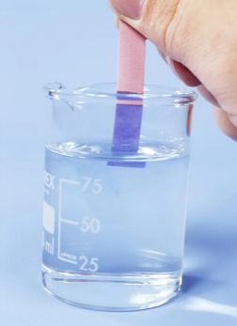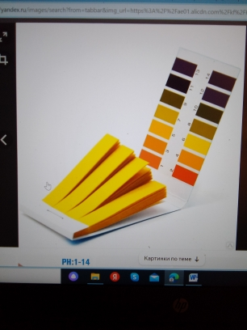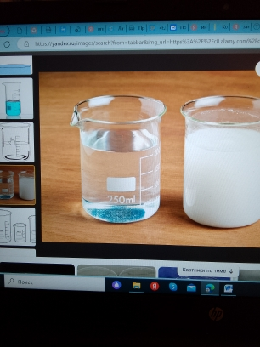**Налейте в стакан небольшое количество воды и пустите в нее полоску индикаторной бумаги. Подержите 2-5сек и положите на лист белой бумаги.**

**Подсказка:**

**Морская вода слабо -щелочная, pH варьирует в пределах от 7,5 до 8,4.**

**Сравните окраску индикаторной бумаги с универсальной шкалой индикатора.**

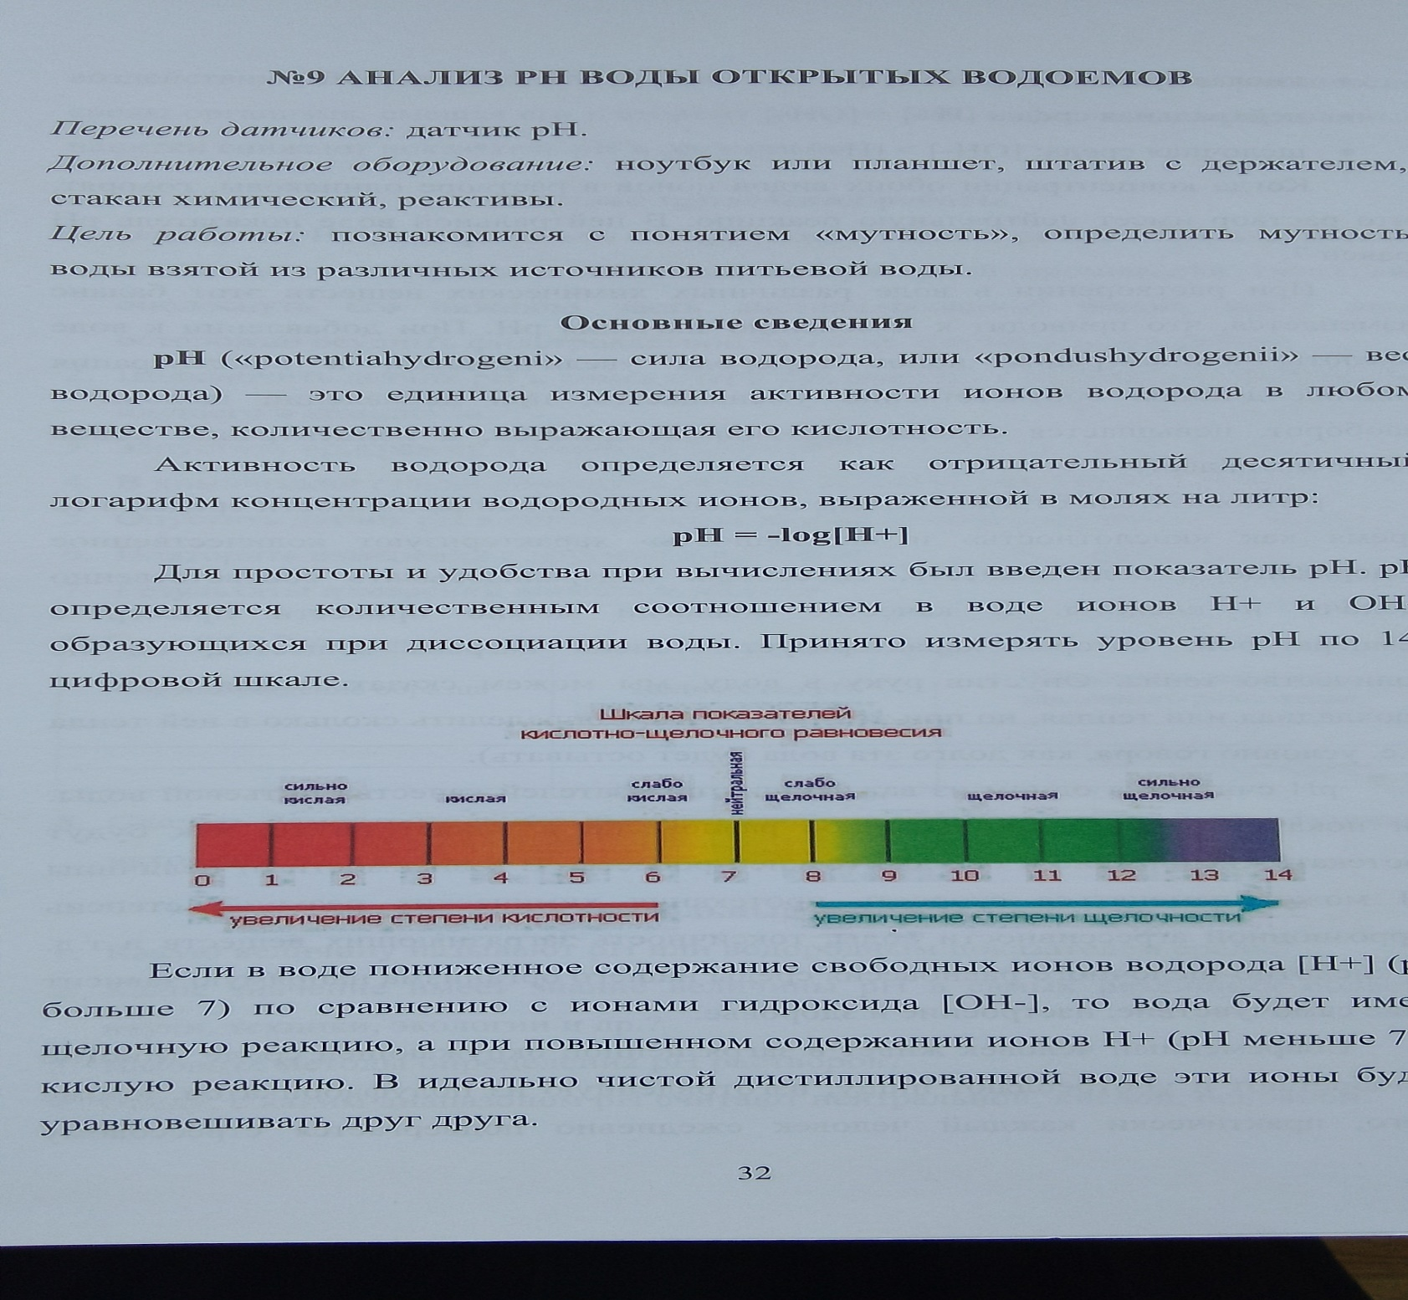

**Полученный результат запишите в таблицу:**

|  |  |
| --- | --- |
| **рН**  **индикаторная бумага** | **рН**  **датчик Releon Lite** |
|  |  |

**2)Определения рН при помощи мультимедийного датчика Releon Lite:**

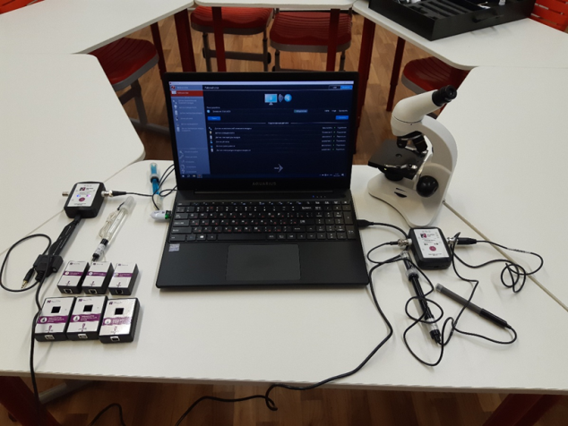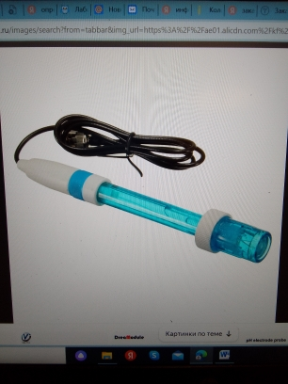**Подключите датчик к ноутбуку и поместите датчик в стакан с водой. Включите датчик. Через 30-40сек остановите датчик. Зафиксируйте значение рН на экране ноутбука. Полученный результат внесите в таблицу и сравните**

**II.****Определение минерализации морской воды**

**1. На минерализаторе нажмите кнопку ON/OFF, опустите минерализатор в стакан с водой на 5-10сек, зафиксируйте показания минерализатора в таблице**

|  |  |
| --- | --- |
| **Минерализация** |  |

**На основе полученных данных и официальных данных, определите из какого моря Ваш образец воды.**

**Это интересно:**

**Количество морской соли, растворенной в одном литре воды,**

**в разных морях неодинаково:**

|  |  |
| --- | --- |
| **Балтийское море** | **320-350 мг/л** |
| **Азовское море** | **500-550 мг/л** |
| **Каспийское море** | **420-448 мг/л** |
| **Черное море** | **950-999 мг/л** |
| **Средиземное море** | **1750-1900 мг/л** |
| **Красное море** | **2000-2100 мг/л** |

**Вывод:________________________________________________________________________________________________________________________________________________________________________________________________**